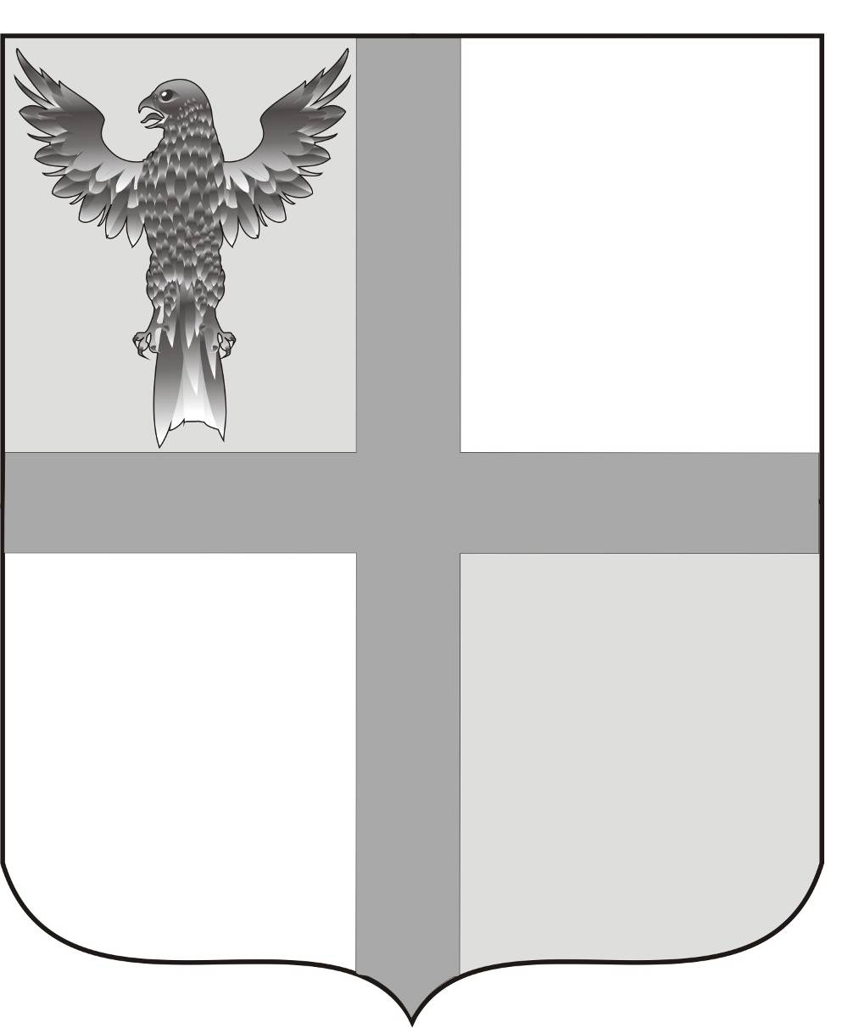
АДМИНИСТРАЦИЯ ИВАНОВСКОГО СЕЛЬСОВЕТА
БАГАНСКОГО РАЙОНА
НОВОСИБИРСКОЙ ОБЛАСТИ

ПОСТАНОВЛЕНИЕ

26.12.2014 № 72
О внесении изменений в постановление № 59 от 29.10.2014 года «Об утверждении стоимости услуг, предоставляемых согласно гарантированному перечню услуг по погребению»
В соответствии с Федеральным законом от 01.12.2014 № 384 - ФЗ « О Федеральном бюджете на 2015 год и на плановый период 2016 и 2017 годов», Постановлением Правительства Российской Федерации от 12.10.2010 №813 « О сроках индексации предельного размера стоимости услуг, предоставляемых согласно гарантированному перечню услуг по погребению…»,
ПОСТАНОВЛЯЮ:
1. Утвердить стоимость гарантированного перечня услуг по погребению в сумме 6332.74 рубля:
-оформление документов, необходимых для погребения 128,36 руб.,
-предоставление и доставка гроба и других предметов,
необходимых для погребения 2858,41 руб.,
- перевозка тела (останков) умершего на кладбище 514,15 руб.,
- погребение 2831,82 руб.

2. Утвердить стоимость гарантированного перечня услуг по погребению умерших, не имеющих супруга, близких родственников, законного представителя или иных лиц, взявших на себя обязанности по погребению умершего, в сумме 6596.60рублей:
-оформление документов, необходимых для погребения, 128,36 руб.,
- облачение тела 262,74 руб.,
- предоставление гроба 2758,91 руб.,
- перевозка тела (останков) умершего на кладбище 514,77 руб.,
-погребение 2931,82 руб.
3. Утвердить требования к качеству услуг, предоставляемых согласно гарантированному перечню услуг по погребению.
4. данное постановление вступает в силу с 01.01.2015 года.

Глава Ивановского сельсовета
Баганского района
Новосибирской области Н.Б Шульга
Ритер Екатерина Андреевна
39-219

